**Муниципальное автономное дошкольное образовательное учреждение города Калининграда детский сад №46**

Выпуск №7 2016****

**Тема: «***Мнемотехники для малышей: игры для развития*

*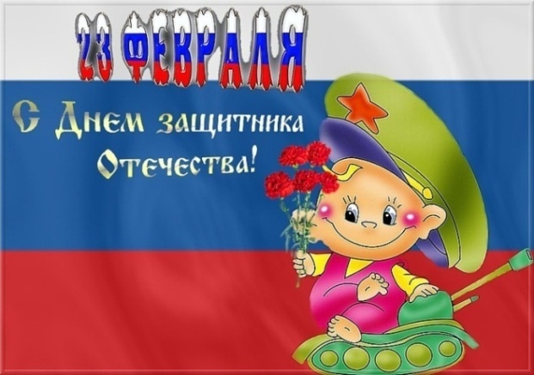памяти и речи***»**

**Сегодня в номере:**

**Наши новости.**

**Использовать возможностей мнемотехник в обучении дошкольников.**

**Прозрачное чудо – стеклянный мольберт.**

**Правила общения с не говорящими детьми.**

**Поздравляем папу. Подарки своими руками.**

**Кроссворд: «Защитники Отечества».**

**ЗАЩИТНИКАМ ОТЕЧЕСТВА**

**Служивый люд: он был, он есть, он будет.  
Он славу для страны в бою добудет!  
Не за награды он на смерть идёт:  
Он в сказках и былинах оживёт!**

**Служа, он клятву Родине даёт,   
Что в трудный час её не подведёт!  
Свою судьбу он выбирает сам,  
Лишь жёны её делят пополам.  
  
Честь воинскую он не запятнает,  
Придёт пора, и он её прославит!  
Пока он на посту, нет войн и бед.   
Мир на земле важнее всех побед!**

**Защитникам отечества хвала!   
Надёжней нет для Родины щита.  
Давайте пожелаем им удач  
И выполненья боевых задач!** М.Сачко

**Уважаемые наши читатели!**

Поздравляем всех с наступающим праздником 23 февраля! В этот день желаем всем защитникам и защитницам нашей необъятной Родины отменного физического здоровья, духовного равновесия, радости и любви! Желаем вам ясного неба над головой и хорошего настроения!  
 В этом номере газеты публикации наших педагогов содержат немало полезных примеров использования мнемотехник и других наглядных средств обучения в повседневной работе с детьми. Ведь как писал К.Д.Ушинский: “Учите ребёнка каким-нибудь неизвестным ему пяти словам – он будет долго и напрасно мучиться, но свяжите двадцать таких слов с картинками, и он их усвоит на лету”.

**Мнемотехника или рекомендации  по развитию памяти.**

Способность запоминать и воспроизводить, когда это нужно – это наша память.

Использование мнемосхем, таблиц помогает установить последовательность излагаемого материала, проследить логические связи между предложениями в тексте. При использовании  мнемотехники, активизируется словарный запас, развивается грамматический строй речи. С помощью  мнемотехники  можно пересказывать, составлять рассказы, заучивать стихотворения, автоматизировать звуки.

Начинать работу нужно с простейших мнемоквадратов. Так проводится работа над словом. Например, даётся слово «лист», его символическое обозначение. Дети постепенно понимают, что значит «зашифровать слово». Затем последовательно переходим к мнемодорожкам, затем к поэтапному кодированию сочетаний слов, запоминанию и воспроизведению предложений по условным символам. И позже к мнемотаблицам. Для изготовления необходимых картинок-схем не требуются художественные способности.

Важно,  чтобы нарисованное было понятно детям.

Этапы работы над стихотворением:

* Взрослый  выразительно читает стихотворение;
* сообщает, что это стихотворение ребенок будет учить наизусть, затем еще раз читает стихотворение с опорой на мнемотаблицу;
* задает вопросы по содержанию стихотворения, помогая ребенку уяснить основную мысль;
* выясняет, какие слова непонятны ребенку, объясняет их значение в доступной для ребенка форме;
* читает отдельно каждую строчку стихотворения, а ребенок повторяет ее с опорой на мнемотаблицу;
* ребенок рассказывает стихотворение с опорой на мнемотаблицу.

Вот некоторые примеры:

**Наше тело.**

Посуду мыть – палец болит,

Воду носить – палец болит,

Письмо писать – палец болит,

А суп готов – палец здоров.

**Листопад**

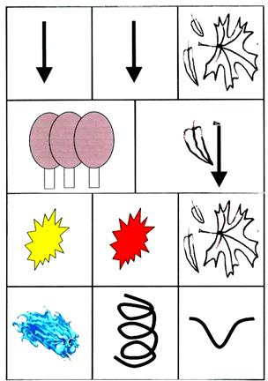Падают, падают листья,  
В нашем саду листопад.  
Желтые, красные листья  
По ветру вьются, летят.

**Дед Мороз**

*А. Шибаев*

К нам на елку –ой-ой-ой!  
Дед Мороз идет живой.   
Ну и дедушка Мороз!..  
Что за щеки, что за нос!..  
Борода-то, борода!..  
А на шапке-то звезда!  
На носу-то крапины,

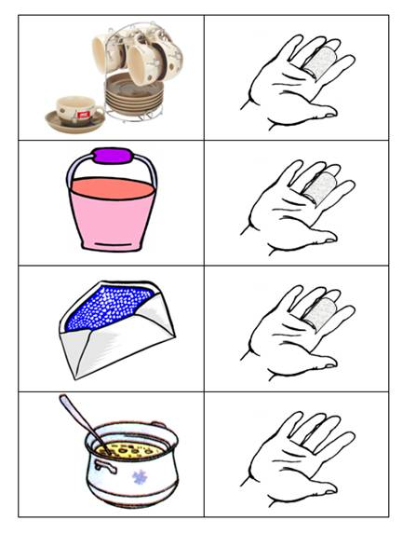А глаза-то… папины!

Читая рифмовки или рассказ

позволяйте ребенку выбрать героя или историю, которую он будет рассказывать. Это обеспечивает поддержание интереса к процессу обучения. Для детей старшего возраста схемы желательно рисовать в одном цвете.

**Составление графического плана-рассказа на тему «Одежда»**

Цвет. (Какого цвета одежда?)

Детали. (Из каких деталей одежда?)

Контур, знак вопроса. (Из какого материала она сшита?)

Погода. (Для какого времени года эта одежда?)

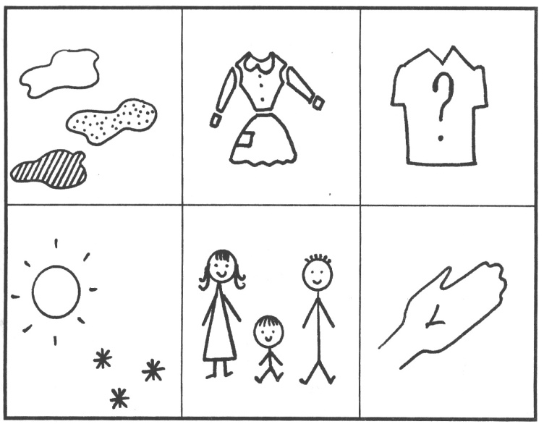Мужчина, женщина, ребенок. (Это одежда мужская, женская или детская?)

Рука. (Что можно сделать с одеждой?)

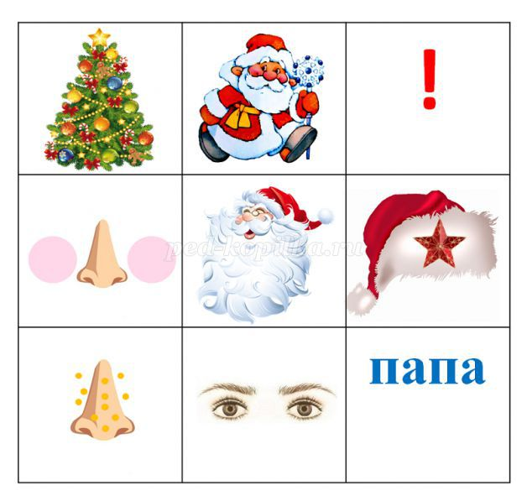Все это проходит в увлекательной форме, превращая занятия в игру, тем самым способствует лучшему усвоению материала.

Составила учитель-логопед

**Любовь Васильева**

**«Технологии наглядного моделирования для развития связной речи у дошкольников с ОНР».**

Перспективным направлением совершенствования процесса коррекционно-развивающего обучения в группе детей с общим недоразвитием речи является использование наглядного моделирования.

Актуальность использования наглядного моделирования в работе с дошкольниками состоит в том, что:

во-первых, ребёнок-дошкольник очень пластичен и легко обучаем, но для детей с ОНР характерна быстрая утомляемость и потеря интереса к занятию. Использование наглядного моделирования вызывает интерес и помогает решить эту проблему;

* использование символической аналогии облегчает и ускоряет процесс запоминания и усвоения материала, формирует приёмы работы с памятью;
* применяя графическую аналогию, мы учим детей видеть главное, систематизировать полученные знания.

У ребёнка, владеющего внешними формами замещения и наглядного моделирования (использование условных обозначений, символов; схематических рисунков; предметно-графических схем; мнемотаблиц; опорных таблиц и т.д.), появляется возможность применить заместители и наглядные модели в уме, представлять себе при их помощи то, о чём рассказывают взрослые, предвидеть возможные результаты собственных действий.

Наглядное моделирование используется для решения познавательных задач, формирования представлений о логических отношениях у детей, как и с нормой речи, так и с нарушением речи.

Введение наглядных моделей в процесс обучения позволяет логопеду более целенаправленно развивать импрессивную речь детей, обогащать их активный лексикон, закреплять навыки словообразования, формировать и совершенствовать умения использовать в речи различные конструкции предложений, описывать предметы, составлять рассказ.

Включение наглядных моделей в процессе обучения содействует закреплению понимания значений частей речи и грамматических категорий, развитию понимания логико-грамматических конструкций и целостного речевого высказывания.

Данная технология обладает вариативностью, гибкостью, многофункциональностью, так как «условность» легко принимается детьми и легко «стряхивается» с наглядной модели в зависимости от предъявленной речевой инструкции логопеда.

Рассмотрим подробнее некоторые варианты использования наглядных моделей в системе речевых игр и упражнений для преодоления различных лексико – грамматических трудностей.

***Например:***

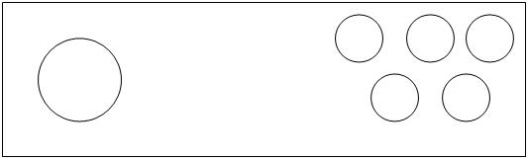

**1 вариант:** Игра «Один и не один».

Цель: закрепить у детей навык образования формы множественного числа имен существительных в именительном падеже. Инструкция логопеда: «Я буду называть один предмет, а вы не один.» (Машина - … машины, дом - …дома, дерево - … деревья.). Либо:«Я назову слово, а вы построите «цепочку»: один и не один» - (глаз…глаз - глаза, рот…рот - рты, рука…рука - руки).

Лексико-грамматический материал: по лексическим темам.

**2 вариант:** Игра «Слово – слова – много слов» или «Одно – все – много».

Цель: закрепить у детей навык образования формы множественного числа имен существительных в именительном и родительном падежах. Инструкция логопеда: «Я назову словом один предмет, а вы составите «цепочку» слов про один предмет, про все предметы и про много предметов». Речевой образец (ответы детей): лист – листья – много листьев…

Учитель-логопед

**Виктория Кузьмина**

**«Прозрачное чудо» - стеклянный мольберт.**

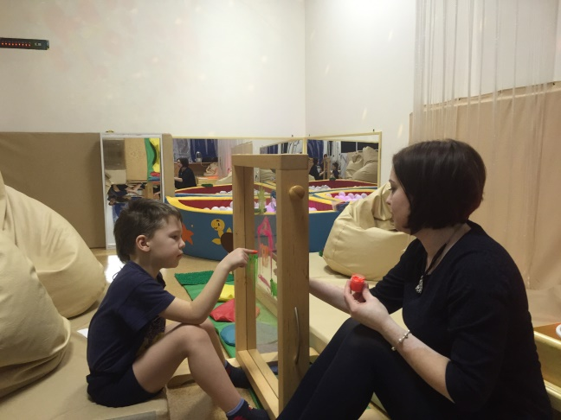«Прозрачное чудо» - стеклянный мольберт это многофункциональное пособие, которое широко используется нашими педагогами в работе с детьми.

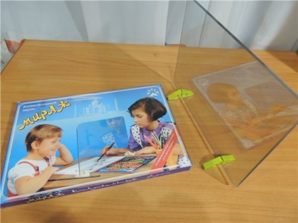

Легкий мольберт из небьющегося стекла помогает разнообразить занятия, увлекает детей.

Прозрачный мольберт являющихся эффективным способом решения многих психологических проблем при помощи творческого самовыражения.  Рисование по стеклу способствует развитию познавательной сферы, произвольного внимания, эмоциональной и образной памяти, развитию общей и мелкой моторики, зрительно-моторной координации, формированию пространственных представлений, ориентировки на вертикальной поверхности, расширению словарного

запаса и увеличению объема общей осведомленности ребенка, развитию коммуникативных навыков, рисунок способствует эмоциональной проработке опыта.

Занятия на мольберте стимулируют познавательную активность ребенка, вызывая у него положительный эмоциональный отклик, позволяет фиксировать его внимание на происходящем, и доставляют радость от совместного творчества с педагогом и детьми.

В процессе создания красочных картин на поверхности мольберта активно развивается воображение, которое является эффективным способом познания и усвоения окружающего мира, одной из важнейших предпосылок развития творческого подхода к решению жизненных задач и адаптации к окружающему миру.

Рисунок, выполненный на мольберте, можно сохранить на бумаге - приложите к свежему рисунку лист ватмана. Если же рисунок немного подсох, увлажните его, слегка побрызгав водой, а потом приложите бумагу.

В какие игры мы играем на прозрачном мольберте.

***Упражнение «Обведи по контуру»***

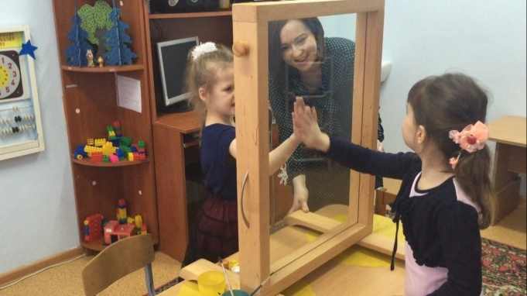Это упражнение помогает развивать у детей умения самостоятельно выделять контур предмета, узнавать предметы по контуру, развивает мелкую моторику рук.

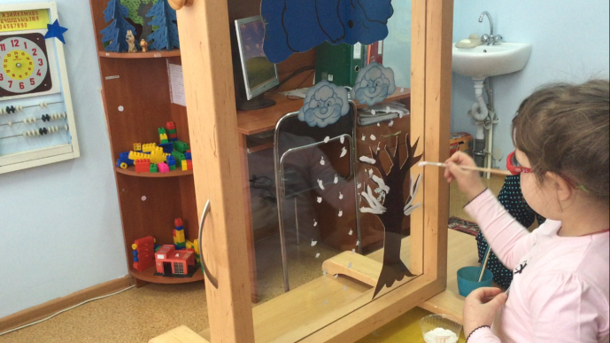Ребенку предлагается обвести по контуру (пальчиком, кистью с краской, маркером) прикрепленное с обратной стороны стекла изображение (квадрат, бабочку, уточку и т.п.).

***Упражнение «Соедини по точкам»***

Способствует развитию координированных движений глаз и рук.

Дети проводят линии через точки, которые нанесены на стекло или прикрепленный с обратной стороны стекла лист с контурными изображениями предметов.

***Упражнение «Художник»***

С помощью данного упражнения можно развивать зрительно- моторную координацию, закреплять знаний о частях тела человека (головы).

Ребенок изображает на стекле контуры и элементы лица сидящего напротив ребенка.

В домашних условиях родители так же могут использовать эти игры.

Прозрачный мольберт вам поможет заменить зеркало, окно, или копировальный экрана «Мираж».

Желаем удачи!

Педагог –психолог

**Алиса Ольховик**

**Как правильно общаться**

**с «неговорящим» ребенком.**

Давно известно, что первый социальный опыт ребенок получает еще в семье. Кстати, нередко, в наш просвещенный век родители, увлекшись новомодными теориями раннего развития, забывают о простых играх, вроде «ладушек», «ку-ку», о самых простых игровых сюжетах. А ведь наши предки, оставившие нам в наследство эти нехитрые забавы, были мудры. Именно эмоциональные игры и эмоциональное [общение](http://medportal.ru/enc/psychology/relations/2/) наиболее важно в этом возрасте для дальнейшего развития ребенка. Конечно, [в колыбели](http://medportal.ru/enc/parentschildren/novorojdennye/20/) у малютки нет необходимости постоянно контактировать со сверстниками. Ему пока вполне достаточно родительского общества.

Однако, определённая часть детей в разной степени испытывает трудности в овладении коммуникативной деятельностью (в общении). Это обнаруживается при взаимодействии ребёнка со взрослыми и сверстниками, в ролевой игре, в свободной деятельности. Такие дети, несмотря на стремление играть вместе с другими, с трудом налаживают дружеские и игровые отношения с ними, ссорятся, вынуждены играть в одиночестве.

Вашему вниманию предлагаются игры и упражнения, способствующие развитию навыков общения, межличностных отношений и эмоциональной сферы. В данные игры вы можете играть всей семьей, меняясь и давая возможность ребенку попробовать себя в новой для него роли. Ключевой момент для ребенка будет ваш эмоциональный отклик, поддерживайте его, не торопите и не ругайте, и тогда у ребенка появится мотивация произносить такие трудные для него слова.

**1. До свидания – здравствуй***.*

Взрослый спрашивает, как можно попрощаться движением руки. Если ребёнок затрудняется ответить, взрослый показывает жест: подняв руку вверх, машет кистью (от себя). Затем со словом «до свидания» он удаляется от ребёнка, прощально помахивая рукой, а со словом «здравствуйте» приближается, протягивая к нему руки с повёрнутыми вверх раскрытыми ладонями. Пусть ребёнок включится в игру, повторяя движения (и слова) вместе со взрослым.

**2. Ласка*.***

Взрослый просит ребенка ласково погладить игрушку, выражая свою любовь к ней, приговаривая нежно: «Хорошая, хорошая». Подсказывает «Загляни ей в глазки ласково, поглаживай мягко, неторопливо, чтоб ей было приятно». Сам может показать движение, исполняя его выразительно, с участием.

**3. Проснись*.***

Ребёнок будит спящую игрушку нежными, мягкими прикосновениями руки и тихо, ласково приговаривает: «Проснись, моё солнышко!» и т.п.

Взрослый. Давай поиграем.

Я – как будто дочка (сынок) – и сплю. А – ты мама (папа) – меня будишь. Только постарайся будить ласковыми словами, нежным голосом и мягкими прикосновениями, чтобы меня со сна не испугать.

Ситуация разыгрывается по ролям. При этом «просыпающийся» может потянуться, протереть глаза, улыбнуться утру и «маме». При повторе участники игры меняются ролями.

**4. Прошу – не надо***.*

Взрослый предлагает ребёнку сначала попросить жестом то, что ему нравится, а затем отказаться от того, что не нравится. В случае затруднения помогает найти нужные движения (с ласковым произнесением слова «прошу» рука выводится вперёд раскрытой ладонью вверх, с твёрдым «не надо» – кисть вытянутой руки становится вертикально вверх, ладонь повёрнута «от себя»).

1. **Давай дружить***.*

Взрослый. Встретились однажды зайчонок и бельчонок,

и захотелось им подружиться. Бельчонок был посмелее и первым предложил дружить. Зайчонок согласился. 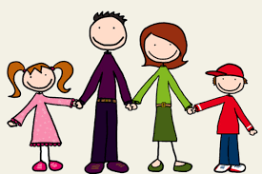

Взрослый предлагает ребёнку быть бельчонком и попытаться найти жест, выражающий предложение дружить: рука с повёрнутой вверх раскрытой ладонью протягивается партнёру. Сам взрослый – «зайчонок» – отвечает на это жестом согласия: кладёт свою руку поверх руки партнёра, ладонь в ладонь. Друзья гуляют по лесу, взявшись за руки, а потом прощаются, помахав друг другу руками: «До свидания».

Участники игры меняются ролями и повторяют её, стараясь выразительно исполнять жесты и произносить слова: «Давай дружить» – «Давай» то с радостной, то с мягко – приветливой интонацией.

1. **Волны***.*

Родители и ребенок садятся, образуя круг. Один из взрослых предлагает представить, что они купаются в море, окунаясь в ласковые волны, и изобразить эти волны – нежные и весёлые. Тренировка заканчивается «купанием в море»: один из игроков становится в центр круга, к нему по одному подбегают волны и ласково поглаживают пловца. Когда все волны погладят его, он превращается в волну, а его место занимает следующий купающийся.

1. **Передай движение***.*

Родители и ребенок, образуя круг, закрывают глаза. Ведущий (взрослый), «будит» своего соседа и показывает ему какое – либо действие: причёсывается, моет руки, ловит бабочку. Эти движения игрок показывает следующему, и так – по кругу, до последнего. 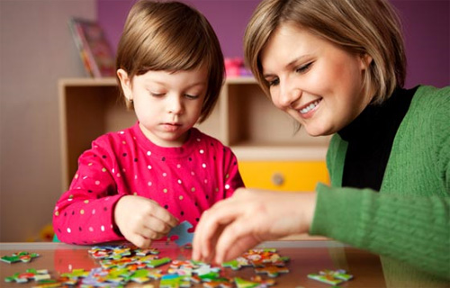

Педагог-психолог,

учитель-дефектолог

**Мария Муниц**

**Поздравляем папу.**

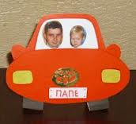Папы проводят намного меньше времени со своими детьми, чем мама. Но они их любят и очень скучают. Поэтому детские поделки для папы по-настоящему дороги и важны.

Что же можно придумать такое и подарить папе, чтобы ему понравилось? Многие папы в душе долго остаются мальчишками. Они по-прежнему обожают игрушки, только теперь очень дорогие: машина, компьютер, спиннинг. А сделанные своими руками поделки для папы в виде машин, кораблей, самолетов доставят ему радость и напомнят о его детстве. Поэтому отец будет хранить такой подарок долго.

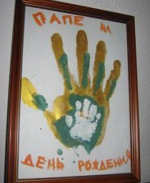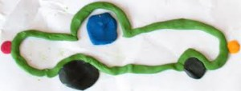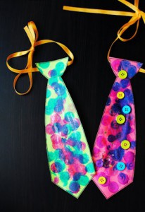 Маленькие дети до двух лет смогут вместе с мамой сделать поделки на день рождение папе. Мама может нарисовать рубашку и брюки или галстук на листе бумаги. А малыш, обмакнув пальчики в краску, поставить разноцветные точки.

Оригинальным будет выглядеть подарок в виде майки в полный рост, сделанный из ватмана или ткани. Если в семье несколько детей, то можно поставить отпечатки их ладошек и стоп по всей поверхности. Красиво будет выглядеть как одноцветные отпечатки, так и разноцветные.

Дорог будет и подарок папе с ладонями мамы и детей.

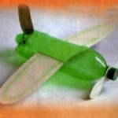Дети старше трех лет уже смогут сделать поделки для папы в виде аппликаций, рисунков. Интересная поделка может получиться из пластилина. Здесь не требуется особых навыков. Достаточно уметь скатать колбаску и шарики, сделать из них лепешку и проявить немного фантазии, чтобы получился вот такой интересная пластилиновая картина.

Различные поделки своими руками папе делают дети из спичечных коробок и крышек, пластиковых бутылок и цветной бумаги. Уже после пяти лет, ребята с некоторой помощью мамы смогут сделать вот такой самолет из пластиковой бутылки. На рисунке видно, что крылья сделаны из картона и вставлены в прорезь бутылки, сделанную в двух сторон. Отверстие в пропеллере должно быть немного больше горлышка.

При подготовке подарков надо учитывать увлечение папы, тогда вероятность того, что он сохранить поделку ребенку гораздо больше. Если папа автолюбитель, то ему обязательно понравится рисунок, аппликация в любой технике в виде машины.

Если отец служил в армии, то можно сделать поделки для папы в виде корабля, лодки, танка, самолета.

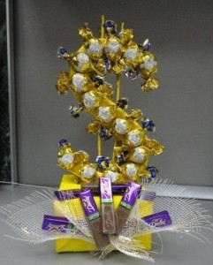 Почти все папы большие сладкоежки. И сладкий сюрприз в виде долларового букета порадует каждого из них. Для этого необходимо из картона вырезать знак доллара, приготовить две тонкие палочки. Наклеить сверху желтую или зеленую цветную бумагу, а лучше блестящую фольгу. Затем на двухсторонний скотч прикрепить конфеты в желтой обертке. Знак прикрепить к основе шпажками или зубочистками.

Фоторамка с инструментами или молоток, разрисованный акриловыми красками, будет очень ценным и полезным подарком для пап, которые любят мастерить сами.

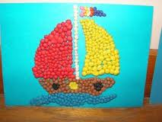Из пробок и крышек от бутылок получаются оригинальные поделки для папы, которые может собрать ребенок.

Для каждого отца наибольшим подарком станет внимание, трогательная и искренняя забота детей, отдающих ему свой труд и тепло любящего сердечка.

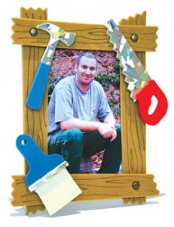

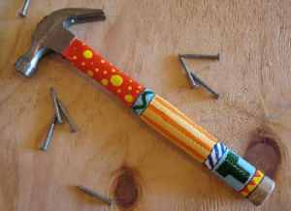

Воспитатель логопедической группы

**Елена Васильева**

**Кроссворд «Защитники Отечества»**

***По горизонтали:***

2. Солдатская обувь

4. Командир солдат

5. Солдат на корабле

7. Военная техника с пушкой на гусеничном ходу

9. Стальная птица для летчика

10. Средство защиты у богатырей

12. Илья Муромец, Добрыня Никитич и Алеша Попович

14. Защитник Родины около пушки

17. Головной убор матроса

20. Личное оружие офицера сухопутных войск

21. Верный друг любого богатыря

22. Рядовой защитник Родины

***По вертикали:***

1. Воин, защищающий границу страны

3. Винтокрылая машина, похожая на стрекозу

6. То, что защищает наша армия

8. Военный в танке.

11. Личное оружие морского офицера

13. Солдат, спускающийся с неба на землю

15. Главный в самолете

16. Оружие богатыря

18. Так называлась Россия во времена Ильи Муромца

19. Любимое оружие русского солдата

**Ответы на кроссворд «Защитники Отечества»**

***По горизонтали:***

2.Сапоги 4.Офицер 5.Матрос 7.Танк 9.Самолет 10. Щит 12.Богатыри 14.Артиллерист 17.Бескозырка 20.Пистолет 21.Конь 22.Солдат

***По вертикали:***

1.Пограничник 3.Вертолет 6.Родина 8. Танкист 11.Кортик 13.Десантник 15.Летчик 16.Меч 18.Русь 19.Автомат

|  |  |  |  |  |  |  |  |  |  |  |  |  |  |  |  |  |  |  |  |  |  |  |
| --- | --- | --- | --- | --- | --- | --- | --- | --- | --- | --- | --- | --- | --- | --- | --- | --- | --- | --- | --- | --- | --- | --- |
|  |  |  |  |  |  |  |  |  |  |  |  |  |  |  |  |  |  |  |  |  |  |  |
|  |  |  |  |  |  |  |  |  |  |  | ¹п |  |  |  |  |  |  |  |  |  |  |  |
|  |  |  |  |  |  |  |  |  |  |  |  |  |  |  |  |  |  |  |  |  |  |  |
|  |  |  |  |  |  |  |  |  |  |  |  |  |  |  |  |  |  |  |  |  |  |  |
|  |  |  |  |  |  |  |  |  |  |  |  |  |  |  |  |  |  |  |  |  |  |  |
|  |  |  |  |  |  |  |  |  |  | ²с |  |  |  |  |  |  |  |  |  |  |  |  |
|  |  |  |  |  |  |  |  |  |  |  |  |  |  |  |  |  |  |  |  |  |  |  |
|  |  |  |  |  |  |  |  |  |  |  |  |  |  |  |  |  |  |  |  |  |  |  |
|  |  |  |  |  |  |  |  |  |  |  |  |  |  |  |  |  |  |  |  |  |  |  |
|  |  |  |  |  |  |  |  |  |  |  |  |  | ³в |  |  |  |  |  |  |  |  |  |
|  |  |  |  |  |  |  |  |  | ⁴о |  |  |  |  |  |  |  |  |  |  |  |  |  |
|  |  |  |  |  |  |  |  |  |  |  |  |  |  |  |  |  |  |  |  |  |  |  |
|  |  |  | ⁵м |  |  | ⁶р |  |  |  |  |  |  | ⁷т |  |  |  |  |  |  |  |  |  |
|  |  |  |  |  |  |  |  |  |  | ⁸т |  |  |  |  |  |  |  |  |  |  |  |  |
|  |  |  |  |  |  |  |  |  | ⁹с |  |  |  |  |  |  |  |  |  |  |  |  |  |
|  |  |  |  |  | ¹⁰щ |  |  |  |  |  |  |  |  |  |  |  |  |  |  |  |  |  |
|  |  |  |  | ¹¹к |  |  |  |  |  |  |  |  |  |  |  |  |  |  |  |  |  |  |
|  |  |  | ¹²Б |  |  |  |  |  |  |  |  |  |  |  |  |  | ¹³д |  |  |  |  |  |
|  |  |  |  |  |  |  |  |  |  |  |  |  |  |  |  |  |  |  |  |  |  |  |
|  |  |  |  |  |  |  |  | ¹⁴А |  |  |  | ¹⁵л |  |  |  |  |  |  |  |  |  |  |
|  |  | ¹⁶м |  |  |  |  |  |  |  |  |  |  |  |  |  |  |  |  |  |  |  |  |
|  | ¹⁷Б |  |  |  |  |  |  | ¹⁸р |  | ¹⁹А |  |  |  |  |  |  |  |  |  |  |  |  |
|  |  |  |  |  |  |  |  |  |  |  |  |  |  | ²⁰п |  |  |  |  |  |  |  |  |
|  |  |  |  |  |  |  |  |  |  |  |  |  |  |  |  |  |  |  |  |  |  |  |
|  |  |  |  |  |  |  |  |  |  |  |  | ²¹к |  |  |  |  |  |  |  |  |  |  |
|  |  |  |  |  |  |  |  |  |  |  |  |  |  |  |  |  |  |  |  |  |  |  |
|  |  |  |  |  |  | ²²с |  |  |  |  |  |  |  |  |  |  |  |  |  |  |  |  |
|  |  |  |  |  |  |  |  |  |  |  |  |  |  |  |  |  |  |  |  |  |  |  |
|  |  |  |  |  |  |  |  |  |  |  |  |  |  |  |  |  |  |  |  |  |  |  |

***Редакция:***

***Главный редактор – Ю.Г.Белобородова***

***Составитель – А.В.Липатрова***

***Творческая группа педагогов***